JOBSHEET 4
- Identifikasi Aktor
- Tamu
Hak akses :
Melihat Beranda
Melihat Daftar Buku / katalog buku
Melihat informasi buku
- Petugas
Hak akses:
Login
Melihat Dashboard
Mengelola data buku
Mengelola data anggota
Melakukan peminjaman buku
Melakukan pengembalian buku
Melihat riwayat peminjaman

- User Flow
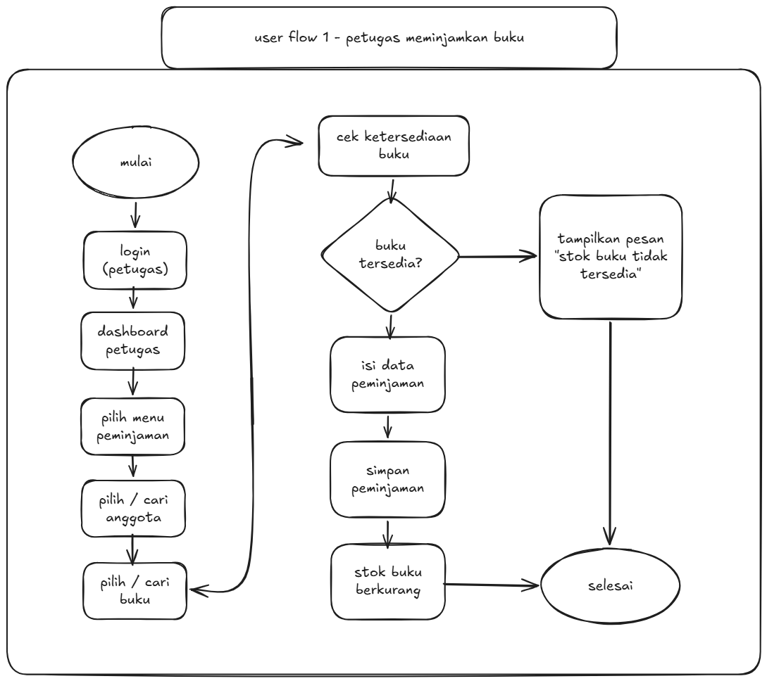
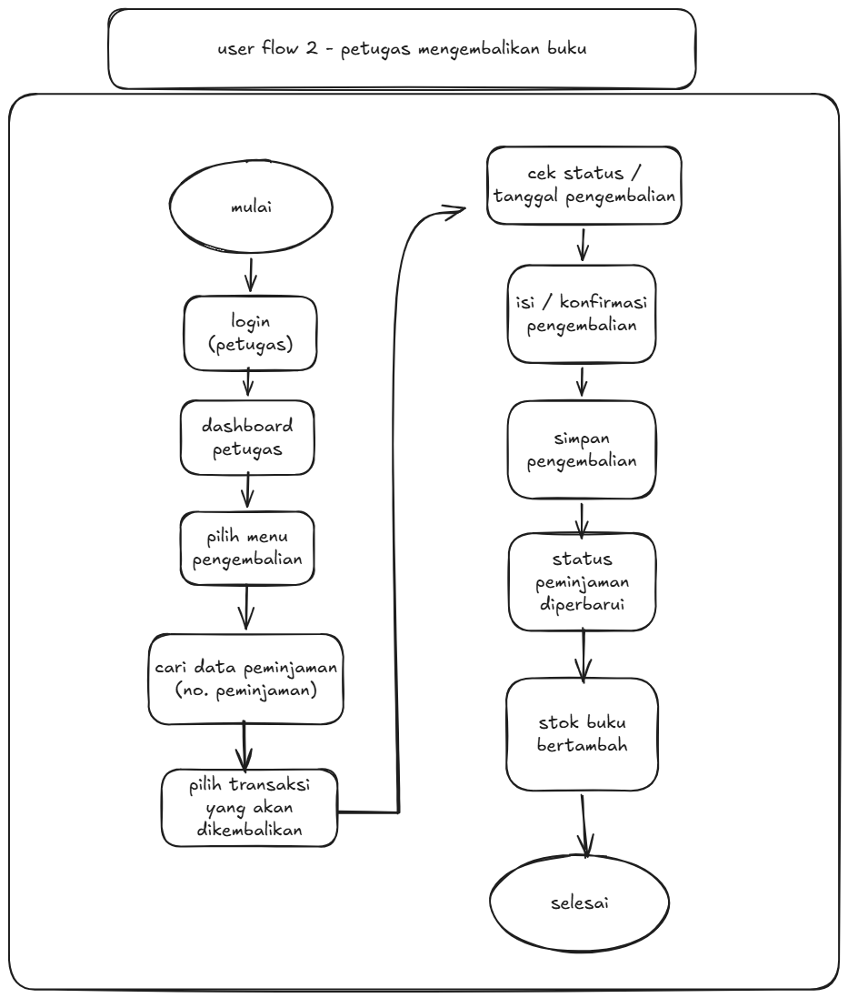

- Wireframe:

